认证审核报告审批页
项目编号 | 0066-2018
受审核方名称 | 正弦科技有限公司
注册地址 | 大庆市让胡路区大庆经济技术开发区开元大街1号510房间
经营地址 | 大庆市让胡路区高端装备制造园一期A3、A6栋标准厂房
审核类型 | MMS：监督第3次
认证范围 | MMS:石油钻采专用设备及配件、玻璃钢管、连续油管、锅炉辅机、变频柜、变频器、泵配件、水处理设备及配件、电气设备配件、电力设备配件（含隔离开关配件、断路器配件、变压器配件）、石油专用仪器仪表、中低压开关柜、电动机、密封件、模块化加热装置、除垢装置、抽油杆综合保护器、抽油机传动系统智能调整装置、机床及配件、油管及接箍的生产和修复
服务认证等级（适用时） | □十星级□九星级 □八星级 □七星级 □六星级  □五星级 □四星级 □三星级 □达标级
评审人员签字 | 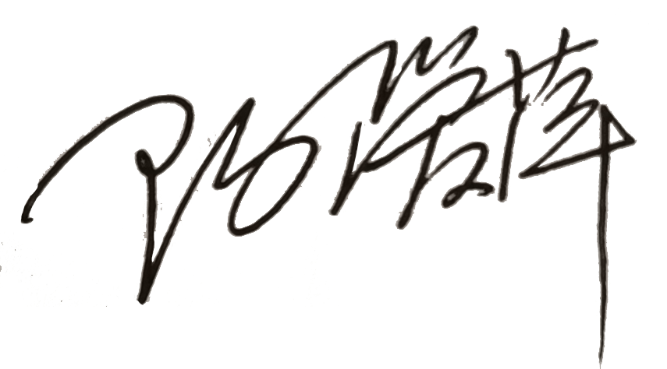
认证决定结论 | ■案卷符合要求，可以认证注册/保持  □案卷不符合要求，不可以认证注册/保持
认证决定人员签字 |  | 日期 | 2021-08-10
机构总经理审批意见 | ■认证流程符合要求，可以认证注册/保持  □认证流程不符合要求，不可以认证注册/保持
总经理签字 | 

